基于覆岩扰动指数约束的采区多目标协同规划方法
作者：李杨，王楠，刘浩天（通信作者）
单位：中国矿业大学（北京）能源与矿业学院，北京 100083
作者简介：李杨（1982—），男，河北唐山人，教授，博士，研究方向为矿业工程。
通信作者：刘浩天（2001—），男，河北唐山人，博士研究生，研究方向为矿业工程。Tel：17692508100，E-mail：gqt2500103011@student.cumtb.edu.cn。
摘要：针对采区规划中地质信息离散、扰动约束异构以及方案生成与后续评价脱节等问题，提出一种基于覆岩扰动指数（overburden disturbance index，ODI）约束的采区多目标协同规划方法。首先，以采区边界、钻孔与分层信息为基础，构建有效布置域与连续参数场，实现离散地质信息向可计算规划约束的转化；其次，将地表沉陷、含水层扰动和上行开采等多场景风险统一组织为 ODI 约束指标，并以前置方式嵌入候选方案生成过程；进一步，围绕工程效率、资源回收和覆岩扰动控制构建多目标规划模型，形成权重可调的方案比选与筛选方法。以研究区样例开展验证。结果表明：所提方法能够实现采区边界约束处理、参数场构建、ODI 风险评价与规划方案生成的协同联动；在样例条件下，以 15 个钻孔样点为输入，形成 3 个工作面和 11 条巷道的结构化布局结果，并可继续传递至采掘接续与工程经济评价环节，构成由风险约束到经济指标的连续决策链。研究结果表明，该方法可为采区规划中的多目标权衡、风险前置控制与方案比选提供统一的计算框架和技术路径。
关键词：采区规划；覆岩扰动指数；多目标协同规划；风险前置约束；采掘接续；工程经济评价
Multi-objective collaborative planning method for mining district constrained by overburden disturbance index
LI Yang, WANG Nan, LIU Haotian (Corresponding author)
School of Energy and Mining Engineering, China University of Mining and Technology-Beijing, Beijing 100083, China
Abstract: To address the problems of discrete geological information, heterogeneous disturbance constraints, and the disconnection between scheme generation and downstream evaluation in mining-district planning, a multi-objective collaborative planning method constrained by the overburden disturbance index (ODI) is proposed. First, based on mining-district boundaries, borehole data, and stratigraphic information, an effective layout domain and continuous parameter fields are constructed to transform discrete geological information into computable planning constraints. Second, multi-scenario risks, including surface subsidence, aquifer disturbance, and upward mining, are unified into the ODI framework and embedded into the candidate-scheme generation process in a forward-constrained manner. Furthermore, a multi-objective planning model is established by considering engineering efficiency, resource recovery, and overburden disturbance control, and a weight-adjustable scheme comparison and selection method is developed. A sample study area is used for validation. The results show that the proposed method can achieve coordinated linkage among boundary constraint processing, parameter-field construction, ODI-based risk evaluation, and planning-scheme generation. Under the sample condition, with 15 boreholes as input, the method generates structured layout results including 3 working faces and 11 roadways, and these results can be further transmitted to mining succession organization and engineering economic evaluation, forming a continuous decision chain from risk constraints to economic indicators. The proposed method provides a unified computational framework and technical path for multi-objective trade-off, risk pre-control, and scheme comparison and selection in mining-district planning.
Keywords: mining district planning; overburden disturbance index; multi-objective collaborative planning; risk pre-constraint; mining succession; engineering economic evaluation

0 引言
采区规划位于煤矿生产决策链前端，其结果直接影响工作面布置、巷道工程量、资源回收率、采掘接续组织以及工程经济效益。随着煤矿智能化建设由单机装备升级逐步转向多源数据协同、业务流程联动和平台化决策，采区规划已不再是单纯的平面布置问题，而成为同时涉及地质建模、风险约束、方案生成、生产组织与经济评价的复合决策问题^{[1-3]}。在现有工程实践中，采区边界、钻孔、分层、参数场、风险分析与方案评价往往分散在不同软件、表格和人工处理环节中，同一批基础数据需要反复整理、重复转换和多次校核，不仅拉长了方案迭代周期，也削弱了中间成果在后续环节中的复用价值。因此，面向采区规划全过程构建统一的数据组织、风险约束与方案决策方法，已成为煤矿规划设计由经验驱动向数据驱动和协同决策转变的重要需求。
围绕采动覆岩响应、地表沉陷、导水裂隙带发育、含水层受扰及上行开采可行性等问题，已有研究从采动应力重分布、裂隙演化规律、覆岩失稳机理与沉陷预测等方面开展了大量探索，为采区规划中的风险识别与安全控制提供了重要理论基础^{[4-10]}。与此同时，地下矿山布置优化、多目标规划及生产调度研究表明，候选方案生成、目标排序和多方案比较能够提升规划决策质量^{[11-15]}。近年来，数字孪生、矿山地质建模和过程管理技术的发展，也使采区边界、钻孔、分层和生产状态在统一数据空间中的组织与维护成为可能^{[16-18]}；矿山经济评价方法则由静态收益核算逐步扩展到考虑风险扰动的现金流和净现值分析框架[19-21]。总体来看，现有研究已分别在风险表征、布局优化和数据管理等方面取得较多成果，为采区智能规划提供了方法储备。
然而，现有工作在采区规划应用层面仍存在明显不足。其一，钻孔和分层信息本质上属于离散样本和属性集合，如何将其转化为可直接参与空间布置和方案筛选的连续参数场，现有研究讨论仍不充分。其二，地表沉陷、含水层扰动和上行开采等风险场景具有不同量纲、不同判据和不同分析尺度，多数研究仍聚焦于单一风险场景或单一判据，尚难形成可在规划阶段统一参与方案比较的约束表达。其三，已有布局优化研究多强调某一阶段的几何求解或算法排序，对于规划结果如何继续进入采掘接续组织、参数调控和工程经济评价环节讨论不足，导致“规划—校核—评价”之间仍存在明显割裂。上述问题决定了现有研究尚未形成真正面向采区规划设计的一体化决策链，难以支撑风险前置控制、多目标权衡和下游连续决策的协同实施。
从采区规划的工程语境看，规划对象并不是孤立存在的几何图形，而是受地质条件、保护约束、资源价值和覆岩扰动共同制约的空间决策对象。若仅依据几何可布置性或局部经验进行方案生成，虽然能够快速形成初始布局，但可能忽视高扰动敏感区、资源分布差异和后续接续组织约束，导致规划结果在实施阶段频繁调整；反之，若在布局完成后再进行风险校核和经济评价，又容易造成方案重复迭代、评价口径不一致和中间结果难复用。因此，采区规划亟需一种能够把有效布置域、连续参数场、多场景风险约束和后续评价链路统一起来的方法，使风险控制由事后解释转向前置约束，使布局结果由单阶段输出转变为可持续传递的上游决策对象。
基于此，本文提出一种基于覆岩扰动指数（overburden disturbance index，ODI）约束的采区多目标协同规划方法。该方法以采区边界、钻孔与分层信息为基础，通过边界修复、约束内缩和空间插值构建有效布置域与连续参数场，实现离散地质信息向可计算规划约束的转化；进一步将地表沉陷、含水层扰动和上行开采等多场景风险统一组织为 ODI 指标，并以前置方式嵌入候选方案生成过程；在此基础上，围绕工程效率、资源回收和覆岩扰动控制构建多目标协同规划模型，形成工程效率优先、资源回收优先、覆岩扰动优先和综合权衡等多模式方案比选方法；同时，将规划结果继续传递至采掘接续与工程经济评价环节，构建由风险约束、空间布局、生产组织到经济指标的连续决策链。与传统“先布局、后校核、再评价”的串行流程不同，本文强调风险约束与目标评价在方案形成阶段同步参与，使采区规划不仅输出可实施的空间结果，还能够为后续调控与评价提供统一的对象基础和指标接口。
本文主要开展以下工作：构建采区有效布置域与连续参数场，建立多场景 ODI 风险统一表达方法；构建面向工程效率、资源回收与覆岩扰动控制的多目
标协同规划模型，形成多模式候选方案生成、筛选与比选机制；结合研究区案例，对参数场构建结果、ODI 风险分布、结构化规划结果与ODI风险统计结果进行分析。研究结果可为采区规划中的多目标权衡、风险前置控制与方案比选提供统一的计算框架和技术路径。

1 基于覆岩扰动指数约束的采区多目标协同规划方法

1.1 覆岩扰动约束机理与 ODI 统一表达
采区规划的本质是在几何可实施性、资源回收与覆岩扰动控制之间寻求可接受折中。当采动引起的覆岩变形、裂隙发育和应力重分布超过安全阈值时，工作面布置范围、推进方式及回采参数将受到明显约束；反之，若一味采取保守布局，虽然有利于扰动控制，却可能压缩可采空间、降低资源回收水平并削弱生产组织效率。因此，采区规划并不是单纯的几何布局问题，而是一个受覆岩扰动约束驱动的多目标协同决策问题。图1可将该关系概括为“采区规划决策变量—覆岩扰动响应特征—规划决策约束结果”的传递链，即规划变量通过布置方式、尺度参数与推进组织影响覆岩扰动的空间分布、强度水平和演化特征，扰动响应再反向作用于空间约束、强度约束和过程约束，最终参与规划方案的形成与筛选。
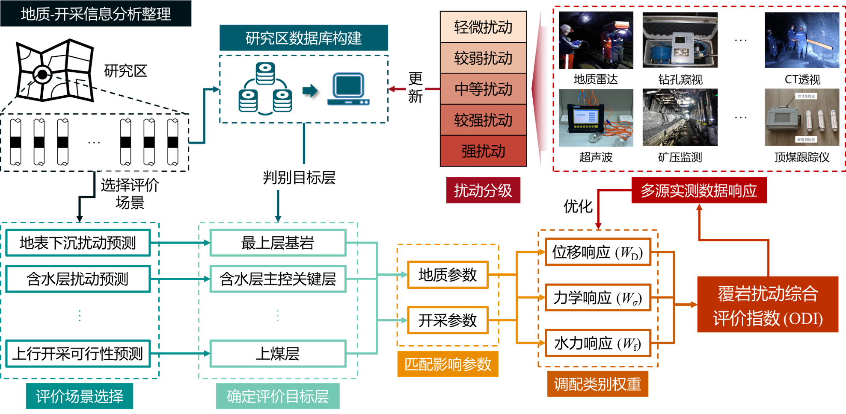
图1 覆岩扰动约束机理示意图
为统一不同风险场景下的约束表达，本文引入覆岩扰动指数 ODI 作为中介变量，将地表沉陷、含水层扰动和上行开采等异构风险转化为可比较的统一量纲，使其能够共同进入规划阶段的候选方案筛选与排序过程。对规划域内任意位置 $x$，ODI 可表示为
$$\begin{matrix}ODI\left(x\right)=\sum_{k=1}^{m}{ω_{k}I_{k}\left(x\right)}\end{matrix}$$
并满足
$$\begin{matrix}0≤I_{k}\left(x\right)≤1,\sum_{k=1}^{m}{ω_{k}}=1,ω_{k}≥0\end{matrix}$$
式中，$I_{k}(x)$ 为第 $k$类风险因子的归一化指标值；$ω_{k}$ 为相应权重；$m$ 为风险因子数。针对本文研究对象，$m$ 主要对应地表沉陷风险、含水层扰动风险和上行开采风险3类场景。式（1）和式（2）的意义不在于给出某一固定场景下唯一不变的行业公式，而在于建立一种统一的风险组织思想，即将原本量纲不同、判据不同、空间尺度不同的多场景扰动结果，转化为规划阶段可共同参与约束筛选与方案比较的统一指标。
从规划语境看，ODI 的作用主要体现在3个方面：其一，用于识别采区尺度上的高扰动敏感区与相对有利区，为工作面初始布局提供空间边界；其二，用于比较不同候选方案在扰动均值、高分位水平及超限暴露比例上的差异，为方案排序提供统一依据；其三，作为后续调控、接续与经济评价的上游输入，使扰动判据能够从规划阶段持续传递至生产组织和效益分析环节。为便于方案级评价，进一步定义候选方案 $S_{j}$的 ODI 统计指标为
$$\begin{matrix}{\overset{―}{ODI}}_{j}=\frac{1}{A_{j}}\int_{Ω_{j}}{ODI\left(x\right)}dx\end{matrix}$$
$$\begin{matrix}P{90}_{j}=Q_{0.90}\left\{ODI\left(x\right)∣x∈Ω_{j}\right\}\end{matrix}$$

$$\begin{matrix}η_{j}=\frac{A\left\{x∈Ω_{j}∣ODI\left(x\right)>τ\right\}}{A_{j}}\end{matrix}$$
式中，$Ω_{j}$ 为方案 $S_{j}$对应的布置区域；$A_{j}$ 为其面积；$Q_{0.90}$ 表示 90% 分位数；$τ$ 为扰动控制阈值；$η_{j}$ 表示超限暴露比例。由此，ODI 不再是附加性的展示指标，而成为风险场进入规划、接续与经济评价链路的统一接口。

1.2 有效布置域与连续参数场构建
采区规划首先面临输入对象异构的问题。采区边界属于几何约束对象，钻孔数据具有离散采样特征，分层信息和设计参数则表现为具有工程语义的属性集合。若缺少统一组织方式，这些对象很难同时进入同一套规划流程。为此，本文以研究区边界、钻孔、分层和设计参数为基础，构建采区规划参数体系，并在统一空间参照下完成几何边界处理、参数映射和候选方案生成。表1汇总了“数据输入—参数体系构建—采区规划输出”的主要参数与约束条件，说明采区规划并不是直接对原始边界做简单布置，而是需要经过边界合法性校核、有效布置域提取、尺度参数输入和评价指标联动等环节，才能形成可参与方案生成与优选的统一参数体系。
在几何处理方面，规划求解并不是直接在原始采区边界上进行。实际运行时，首先对边界点序列进行闭合性与合法性修复；随后结合边界煤柱、区段煤柱、保护对象和局部保护距离等约束，对原始边界进行内缩与裁剪，形成用于候选工作面生成的有效布置域。设原始采区边界为 $Ω_{0}$，边界煤柱约束、区段煤柱约束及保护对象约束对应的缓冲集合分别为 $B_{b}$、$B_{s}$ 和 $B_{p}$，则有效布置域可写为
$$\begin{matrix}Ω_{e}=Ω_{0}∖\left(B_{b}∪B_{s}∪B_{p}\right)\end{matrix}$$
式中，$Ω_{e}$ 为有效布置域。若内缩后出现多连通域或局部狭长畸变，则保留主连通区域，并在极端情况下采用降级内缩或回退策略保障几何可解性。这样，原始边界承担的是研究范围和钻孔参照的定义功能，而真正参与布局求解的是经过约束处理后的有效布置域。
在连续参数场构建方面，本文采用基于钻孔样点的空间插值策略，将离散地质样本转换为规划域上的连续参数表达。对给定样点集合 $\left\{(x_{i},z_{i})\}_{i=1}^{n}\right.$，煤层厚度等参数场可表示为
$$\begin{matrix}Z\left(x\right)=\frac{\sum_{i=1}^{n}{d_{i}{\left(x\right)}^{-p}z_{i}}}{\sum_{i=1}^{n}{d_{i}{\left(x\right)}^{-p}}}\end{matrix}$$
式中，$Z(x)$ 为规划位置 $x$处的参数值；$z_{i}$ 为第 $i$个钻孔样点的观测值；$d_{i}(x)$ 为位置 $x$与第 $i$个钻孔之间的距离；$p$ 为距离衰减指数。式（7）体现的是反距离加权插值思想，其目的并不在于追求复杂模型形式，而在于为采区规划提供连续、可计算、可传递的地质参数底图。参数场的意义不在于单独展示地质属性，而在于使地质信息能够实质性进入后续的方案生成与约束筛选过程。
由此，采区规划的基础输入可归纳为4类：其一为几何边界与有效布置域；其二为钻孔、分层与厚度场等连续参数表达；其三为边界煤柱、区段煤柱、工作面宽度、推进长度和推进方向等设计参数；其四为 ODI 约束、资源评价与工程效率评价等指标体系。上述4类输入并不是彼此割裂的静态信息，而是在同一空间域、同一参数口径和同一评价框架下共同作用于候选方案生成过程。

1.3 候选方案生成与多目标协同规划模型
在满足几何可实施性和安全隔离要求的前提下，采区规划需要在工程效率、资源回收和覆岩扰动控制之间进行权衡。仅输出单一方案往往难以覆盖实际决策中的多目标偏好，也不利于后续人工复核与工程调整。基于此，本文将候选方案组织为统一候选池上的多视角筛选问题，并构建多目标协同规划模型。
设候选方案集合为 $S=\{S_{1},S_{2},⋯ ,S_{N}\}$，其中每个方案 $S_{j}$包括工作面布置、巷道结构、推进方向、尺寸参数和煤柱配置等空间对象。围绕工程效率、资源回收和扰动控制3类目标，分别定义方案评价函数 $E_{j}$、$R_{j}$ 和 $C_{j}$。其中，$E_{j}$ 主要表征有效布置域覆盖率、工作面连续性、巷道组织便利性及工程实施稳定性；$R_{j}$ 主要表征厚度场加权下的可采资源水平与回收潜力；$C_{j}$ 主要表征方案在 ODI 约束下的扰动控制能力，可由 ODI 均值、高分位值和超限暴露比例综合计算得到。经归一化后，综合目标函数可写为
$$\begin{matrix}maxF_{j}=αE_{j}+βR_{j}+γC_{j}\end{matrix}$$
并满足
$$\begin{matrix}α+β+γ=1,α,β,γ≥0\end{matrix}$$
式中，$α$、$β$ 和 $γ$分别为工程效率、资源回收和扰动控制目标的权重。若某一风险场在特定工况下不可用，则相应权重可退化并重新归一，从而保持多模式方案比较的一致性。
具体而言，工程效率优先模式以有效布置域覆盖率、工作面连续性、巷道组织便利性和工程实施稳定性为核心，更强调在规程允许范围内快速形成高可实施性的布局结果；资源回收优先模式在覆盖率基础上进一步引入厚度场和可采吨位估计，使高厚度区和高资源价值区在排序中获得更高权重；覆岩扰动优先模式则把候选区域内 ODI 均值、P90 以及阈值超标比例等统计量作为主要依据，以低扰动暴露优先对候选方案进行筛选；综合权衡模式将工程效率、资源回收和扰动控制3类目标统一到同一候选池中，通过权重调节或综合排序完成方案比较。由此，系统既能给出单目标偏好下的解释性方案，也能支持多目标折中条件下的工程决策。
从实现流程看，候选方案生成并不是先完全脱离风险场形成几何结果，再进行后验校核，而是在有效布置域、参数场和 ODI 约束共同作用下完成候选池构建。对不满足最小推进长度、最小宽度、煤柱隔离和高风险暴露阈值等约束的候选对象，在生成阶段即予以剔除或降级处理；对满足底线约束的候选方案，再依据式（8）和式（9）开展模式化排序与优选。这样，风险控制不再停留在布局完成后的解释性结论，而是成为候选方案形成阶段的前置筛选条件。

1.4 方案传递与评价流程
本文方法并不把几何布局视为终点，而是强调规划结果在后续调控、接续和经济评价环节中的连续传递。也就是说，采区规划阶段形成的工作面边界、巷道结构、覆盖范围及扰动统计量，不仅是当前求解阶段的输出，也是后续生产组织与经济测算的上游输入。这种“规划—调控—评价”的连续链条，是本文区别于传统割裂式规划流程的重要特点。
在调控层面，规划结果可进一步转化为工作面级和生产级控制变量。例如，在含水层扰动场景下，可将工作面采高、工作面宽度、区段煤柱宽度以及推进长度作为主要调控参数，通过比较不同参数条件下 ODI 均值、高分位值和超限比例的变化，识别对扰动强度最敏感的控制量，并据此开展局部调整。这意味着规划阶段并不直接产出不可更改的最终工程方案，而是先形成满足底线约束的候选空间对象，再通过参数调控提升其在扰动约束下的适应性。
在接续评价层面，规划结果还可进一步映射为生产组织对象，并围绕产量、风险和工期形成候选接续方案。设接续方案为 $G_{k}$，其综合评分可表示为
$$\begin{matrix}Score_{k}=λ_{1}P_{k}+λ_{2}U_{k}+λ_{3}T_{k}\end{matrix}$$
式中，$P_{k}$ 为产量相关指标；$U_{k}$ 为风险可控性指标；$T_{k}$ 为工期与组织可控性指标；$λ_{1}$、$λ_{2}$ 和 $λ_{3}$为相应权重，且满足 $λ_{1}+λ_{2}+λ_{3}=1$。式（10）表明，接续评价不再是脱离规划结果的独立后处理，而是在同一对象体系上对产量、风险和工期进行再平衡。
进一步地，经济评价通过月度净现金流和净现值指标实现。第 $t$月净现金流可表示为
$$\begin{matrix}NCF_{t}=I_{t}-C_{t}-C_{t}^{r}\end{matrix}$$
式中，$I_{t}$ 为第 $t$月收入；$C_{t}$ 为常规成本；$C_{t}^{r}$ 为风险联动成本。相应净现值可表示为
$$\begin{matrix}NPV=\sum_{t=1}^{T}{\frac{NCF_{t}}{{\left(1+r\right)}^{t}}}-I_{0}\end{matrix}$$
式中，$NCF_{t}$ 为第 $t$月净现金流，$Rev_{t}$ 为收入，$cost_{t}$ 为成本，$RiskCost_{t}$ 为风险联动成本，$I_{0}$ 为初始投入，$r_{m}$ 为月折现率。这里的重点并不在于给出完整的财务会计细则，而在于说明规划结果、风险约束与经济指标能够在统一链路内闭环耦合。
因此，本文方法可以概括为：以有效布置域和连续参数场为基础，以 ODI 为统一风险约束指标，以多目标综合评价为优选手段，以调控、接续和经济评价为后续传递方向，形成从“风险前置约束—候选方案生成—多目标比选—后续评价延伸”的连续决策流程。这样，采区规划不再是单纯的平面布置输出，而成为一个能够持续向下游环节提供稳定对象和可比较指标的上游决策过程。

2 工程案例与结果分析

2.1 研究区概况与输入数据
为验证所提方法在采区规划场景中的适用性与链路贯通能力，选取研究区样例开展分析。该研究区以采区边界、钻孔数据、分层信息及规划参数为基础输入，通过统一空间参照完成参数场构建、ODI 风险组织、候选方案生成以及规划结果向采掘接续和工程经济评价环节的传递。需要说明的是，本文当前阶段的验证目标限定为样例条件下的方法贯通与对象传递，而非真实矿井条件下的工业级优选结论。现有稿件中的样例验证已经形成“边界—钻孔—参数场—规划对象—接续与评价”的连续链路，这也是本文开展案例分析的基础。
研究区输入对象主要包括采区边界、钻孔样点和规划控制参数3类。其中，采区边界用于界定研究范围并提供后续有效布置域提取的几何基础；钻孔样点用于构建煤层厚度等连续参数场；规划控制参数则包括边界煤柱、区段煤柱、工作面尺度、推进方向及局部保护距离等约束条件。根据当前样例数据，研究区共布置15个钻孔样点，编号为 ZK-101—ZK-115，煤层厚度样本最小值为2.8 m，最大值为4.8 m，平均值为3.793 3 m。上述数据既构成连续参数场插值的样本基础，也为后续资源评价与候选方案比选提供底层依据。
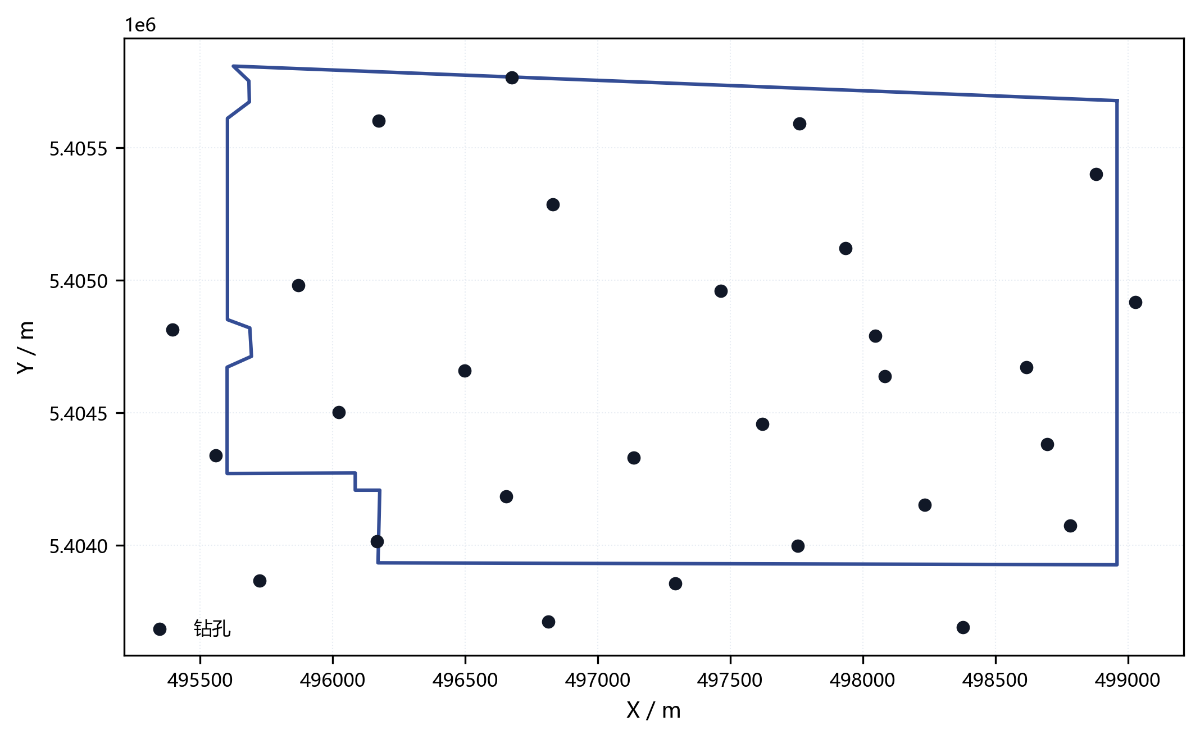
图2 研究区钻孔空间分布图
与传统采区设计中边界、钻孔和设计参数分别在不同软件或表格中管理的方式不同，本文将研究区输入统一组织为项目上下文中的结构化对象集合，并通过项目快照机制保持不同轮次试算之间的状态可追踪性和结果可复用性。该组织方式保证地质信息、风险参数和规划中间结果能够在同一项目内部持续流动，而不再依赖人工反复导入和手工整理。就案例验证而言，这一机制的意义在于使边界对象、参数场结果、风险统计量和规划输出能够保持同一空间参照与统一参数口径，为后续方案比较和下游评价提供一致的数据基础。
在研究区进入规划求解前，原始采区边界并不直接作为工作面布置边界使用，而需结合边界煤柱、隔离煤柱及局部保护距离进行约束处理。具体而言，系统首先对边界点序列进行闭合性与合法性修复，在此基础上对原始边界进行内缩和裁剪，形成真正参与候选方案生成的有效布置域。若约束内缩后出现多连通域或局部狭长畸变，则保留主连通区域，并在必要时采用降级内缩或回退策略，以保证后续规划对象仍具有几何可解性。由此，研究区的边界信息不再仅是静态外轮廓，而被进一步转化为可参与方案生成与评价的有效空间约束对象。
因此，本研究区案例的意义并不在于单纯展示一个样例采区，而在于为所提方法提供一套能够连续运行和可复核的输入基础。后续分析将围绕连续参数场构建、多场景 ODI 风险表征、结构化规划结果与ODI风险统计展开，以检验本文提出的采区多目标协同规划方法是否能够在统一对象体系下实现从输入组织到结果传递的整体贯通。
表1 研究区输入参数与约束条件
类别 | 参数名称 | 符号 | 数值/范围 | 单位 | 说明 | 数据来源
研究区基础 | 钻孔数量 | n | 15 | 个 | 钻孔样点总数 | 钻孔/设计接口结果
研究区基础 | 煤层厚度最小值 | h_min | 2.8 | m | 样点统计值 | 钻孔数据
研究区基础 | 煤层厚度最大值 | h_max | 4.8 | m | 样点统计值 | 钻孔数据
研究区基础 | 煤层厚度平均值 | h_avg | 3.7933 | m | 样点统计值 | 钻孔数据
几何约束 | 边界煤柱宽度 | B_b | 30.0 | m | 当前样例采用值；规则范围20-50 m | designParams/miningRules
几何约束 | 区段煤柱宽度 | B_s | 20.0 | m | 当前样例采用值；规则范围15-30 m | designParams/miningRules
几何约束 | 原始边界面积 | A_0 | 255250.00 | m² | 由6个边界点计算 | 边界数据
布置参数 | 工作面宽度 | W_f | 120.0 | m | 当前样例采用值 | designParams
布置参数 | 工作面长度规则 | L_f | 120-260，推荐200 | m | 规则参数 | miningRules
布置参数 | 最小推进长度 | L_a,min | 800.0 | m | 当前样例校核阈值 | miningRules
布置参数 | 推进方向 | D | 走向长壁布置，走向: 180.0° | — | 走向长壁后退式开采 | 设计接口结果
风险参数 | ODI权重 | w_d/w_o/w_f | 0.45/0.30/0.25 | — | 地表沉陷/含水层扰动/上行开采 | ODI场结果
风险参数 | ODI统计阈值 | T_ODI | 0.70/0.80 | — | 用于本文超限暴露统计，不作为行业阈值 | 本文统计口径
评价权重 | 工程评分权重 | w | 厚度0.35，顶板0.25，瓦斯0.20，水0.15，构造0.05 | — | 设计评分采用的因素权重 | miningRules
样例输出 | 有效覆盖率 | C | 69.17 | % | 总布置面积/原始边界面积 | 计算值

2.2 连续参数场构建结果
采区规划首先需要解决离散地质信息向连续规划约束转换的问题。对于研究区样例而言，钻孔数据本质上属于有限采样点上的离散观测值，若不经过连续化处理，难以直接参与工作面布局、资源评价和风险筛选。为此，本文采用基于钻孔样点的空间插值方法，将煤层厚度等关键属性组织为规划域上的连续参数场，并以此作为候选方案生成与目标评价的共享底图。
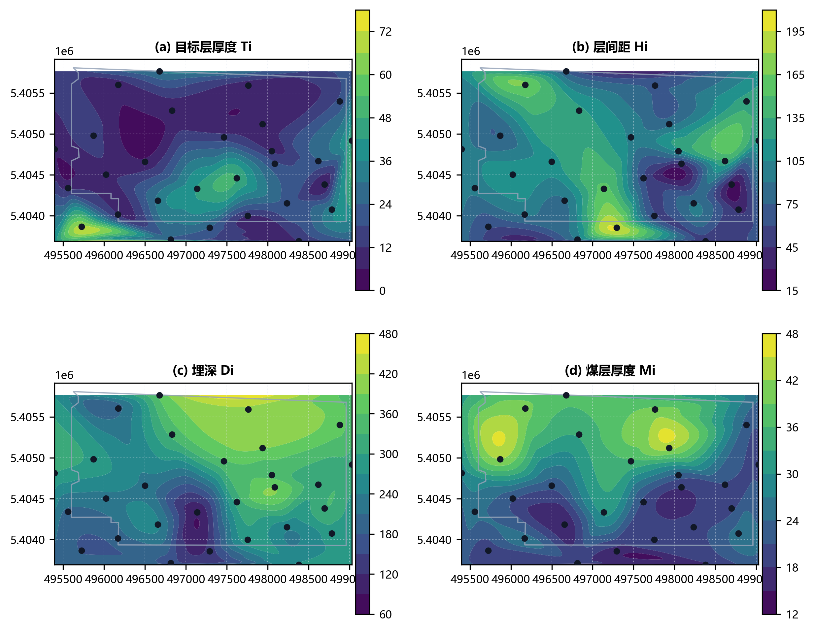
图3 研究区主要地质参数场分布图
从研究区钻孔分布看，15个钻孔样点在采区边界范围内形成了基本可用的空间采样网络，为后续厚度场构建提供了样本支撑。参数场构建完成后，原本离散的厚度样本不再以点状信息孤立存在，而是以连续面状分布形式进入同一张规划底图。这样一来，厚度信息便不再停留于地质展示层，而能够进一步参与工作面覆盖评价、可采资源估计与方案排序过程。换言之，连续参数场的作用并不只是“把钻孔画成热力图”，而在于将地质信息转化为可被规划链路直接消费的约束对象。
从样例结果看，煤层厚度总体处于2.8～4.8 m 范围内，局部区域呈现相对高值集聚，另一些区域则表现为较低厚度水平。对于采区规划而言，这种空间异质性具有直接工程意义：厚度较高区域往往对应更高的资源价值和布置吸引力，而厚度较低区域在资源回收优先或综合权衡模式下可能处于不利位置。因此，参数场的引入不仅提高了规划结果对地质差异的感知能力，也使资源回收评价具备了空间分布基础。与仅基于边界几何做均匀布置的方式相比，参数场驱动下的规划结果更能体现地质属性差异对方案优选的实际影响。
需要强调的是，本文并不试图在该部分证明某种复杂地质建模算法的优越性，而是强调连续参数场在采区规划链路中的功能定位。也就是说，本节的关键结论不是“厚度场插值结果可视化良好”，而是“厚度场已经能够稳定进入后续方案生成、约束筛选和资源评价过程”。这一点对于采区规划研究尤为重要，因为只有当地质信息被真正纳入后续决策对象体系，规划结果才具备从“几何布置”向“综合协同决策”转变的条件。
此外，参数场的构建还为 ODI 风险表征提供了空间载体。由于多场景风险组织需要在统一空间参照下叠置分析，边界、钻孔、参数场和后续扰动结果之间必须共享同一坐标体系和同一布置域。研究区案例表明，参数场构建完成后，采区边界、钻孔位置与属性分布之间已经建立起稳定映射关系，这为后续多场景 ODI 风险场的生成和候选方案的空间比较奠定了基础。由此可见，连续参数场在本文方法链中发挥的是承上启下的作用：向上承接离散地质输入，向下支撑风险约束、方案评价与对象传递。

2.3 多场景 ODI 风险表征结果
采区规划中的风险约束并非来源于单一判据，而是通常表现为地表沉陷、含水层扰动和上行开采等多场景下覆岩扰动的综合影响。若不同风险场景分别以各自判据独立参与规划，容易造成约束尺度不统一、比较依据不一致以及中间结果难以复用的问题。为此，本文引入 ODI 作为统一风险组织接口，将异构风险结果归一到同一尺度下，以支撑不同场景风险在同一规划框架中的统一表达、比较与传递。
从研究区样例结果看，基于 export_package 批量导出的多场景 ODI 结果已经能够形成相互对应的空间风险分布图件，并在同一研究区边界、钻孔参照和色标口径下进行表达。当前样例中，地表沉陷、含水层扰动、采掘接续相关风险以及全覆岩综合扰动等结果均可组织为 ODI 风险图。这说明 ODI 已不再停留于概念定义阶段，而是进入了可计算、可导出、可比较的规划应用阶段。对于论文论证而言，这组结果支撑的不是“存在多个风险场景”这一常识性结论，而是“多场景风险已被统一组织为规划链路中的同类对象”这一更关键的对象链结论。
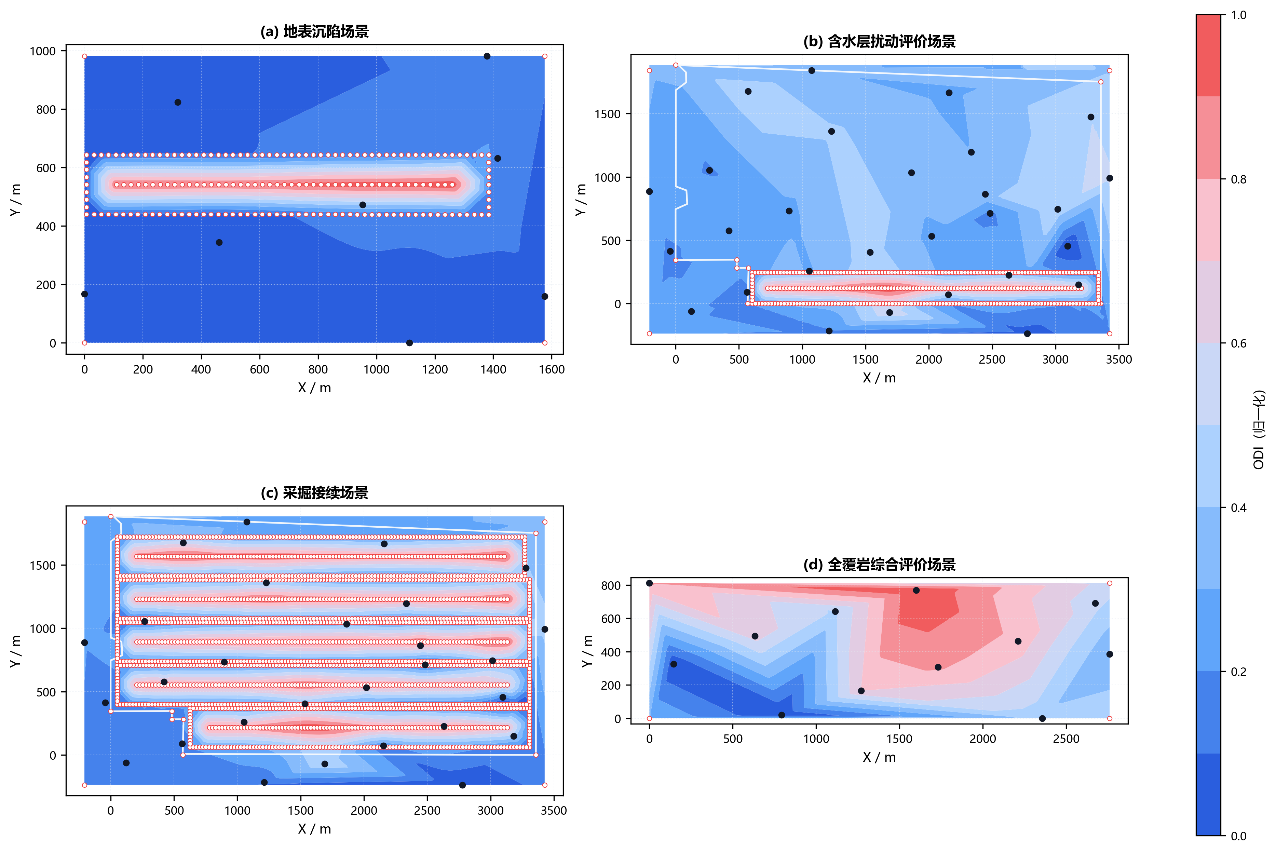
图4 多场景ODI分布结果对比图
从风险分布特征看，不同场景下的 ODI 高值区和低值区并不完全一致，这表明单一风险判据难以全面反映采区规划中的覆岩扰动特征。地表沉陷场景更偏向于表征采动引起的地表影响范围与强度变化，含水层扰动场景则更强调导水裂隙带发育和含水层受扰风险，上行开采场景则更关注上覆开采扰动条件下的可行性与安全边界。若将这些场景割裂分析，则在方案比较时往往需要面对不同指标、不同量纲和不同阈值标准；而 ODI 的引入，则使多场景风险可以通过统一的归一化指标在同一候选方案池上进行比较。由此，风险信息能够由“分散判断”转化为“统一约束”。
在规划语境下，ODI 的价值主要体现在两个层面。首先，它能够对研究区进行高扰动敏感区与相对有利区划分，为工作面初始布局提供空间边界。对 ODI 值较高且连续成片的区域，可在候选方案生成阶段提高约束强度，必要时直接排除；对 ODI 值较低或处于可控范围内的区域，则可作为候选布置的优先空间。其次，ODI 能够为方案级风险比较提供统一统计基础，包括方案区域内的 ODI 均值、高分位值及超限暴露比例等指标。这使得不同方案不再仅依据覆盖率或资源回收水平进行排序，而能够在同一约束框架下体现“风险—资源—效率”的综合平衡。
需要进一步强调的是，本文中的 ODI 并不是附加性的展示指标，而是风险场进入规划、接续与经济评价链路的统一接口。通过这一设计，风险约束得以前置进入候选方案生成过程，而不再停留在布局完成后的事后解释。对于研究区案例而言，ODI 风险场的生成标志着本文方法已经完成从“边界+钻孔输入”到“风险约束可参与规划”的关键跃迁，也为规划结果的风险约束提供了统一底图。
表2 多场景 ODI 风险组织关系
场景 | 主要关注对象 | 主要输入依据 | ODI 在规划中的作用
地表沉陷 | 地表移动与沉陷风险 | 沉陷预测、地表保护约束 | 约束工作面布局范围与强度
含水层扰动 | 导水裂隙带与含水层受扰 | 裂隙演化、导水带高度判据 | 参与风险场筛选与方案排序
上行开采 | 上覆岩层扰动与安全边界 | 采动应力、覆岩破坏特征 | 作为接续与可行性评价输入
综合 ODI | 多场景叠加扰动 | 多源风险归一化结果 | 作为统一方案级比较指标

3 结构化规划结果与风险统计

3.1 结构化规划结果
在有效布置域、连续参数场和 ODI 风险场共同作用下，本文进一步开展采区规划结果生成与风险约束检验。与传统只给出静态边界划分的做法不同，本文将钻孔样点、连续参数场、保护煤柱约束和ODI风险场共同纳入同一对象体系，使规划结果能够以工作面、巷道和覆盖范围等结构化对象输出。
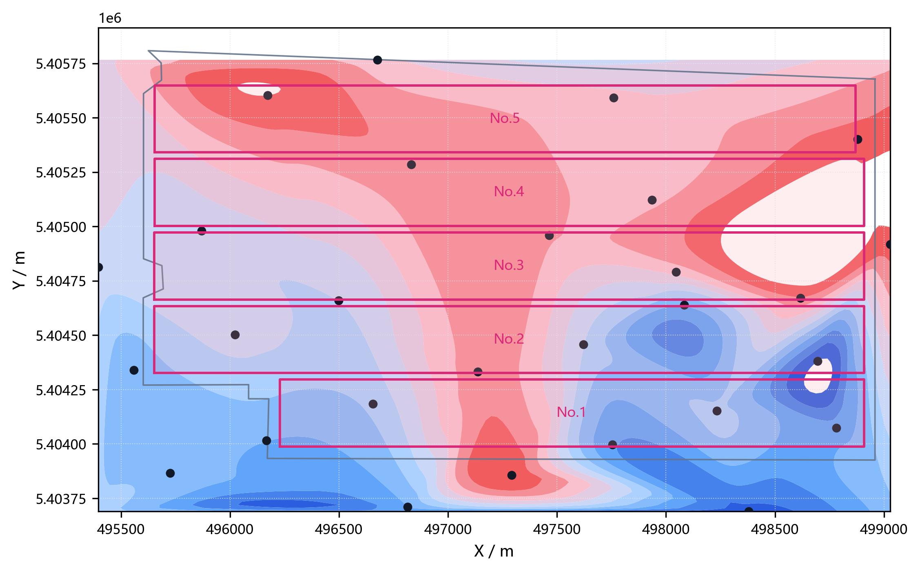
图5 含水层扰动约束下最终规划布局与ODI场叠置图
从样例结果看，在研究区约束条件下，规划模块能够完成工作面与巷道的结构化输出，当前样例共生成3个工作面和11条巷道。该结果表明，所提方法已经具备将采区边界、钻孔样点、连续参数场与 ODI 约束共同转化为可布置空间对象的能力。更重要的是，这些对象并不是零散图元，而是可继续参与接续分析与经济评价的结构化规划结果。对论文而言，这一结果说明本文所提方法已不再停留于参数场或风险场的中间计算阶段，而是能够落到采区规划最核心的空间对象生成环节。
从布局结果本身看，工作面与巷道对象并不是直接贴附在原始边界外轮廓上的简单几何划分，而是在有效布置域内形成必要的保护距离和工程边界。这意味着采区边界在规划语境中不能简单理解为“外轮廓包络”，而应理解为“原始边界经煤柱约束、保护条件和几何合法性处理后的可布置范围”。换言之，规划模块不是直接在静态图形上作图，而是在约束条件、参数场和风险场共同作用下形成具有工程语义的空间对象集合。
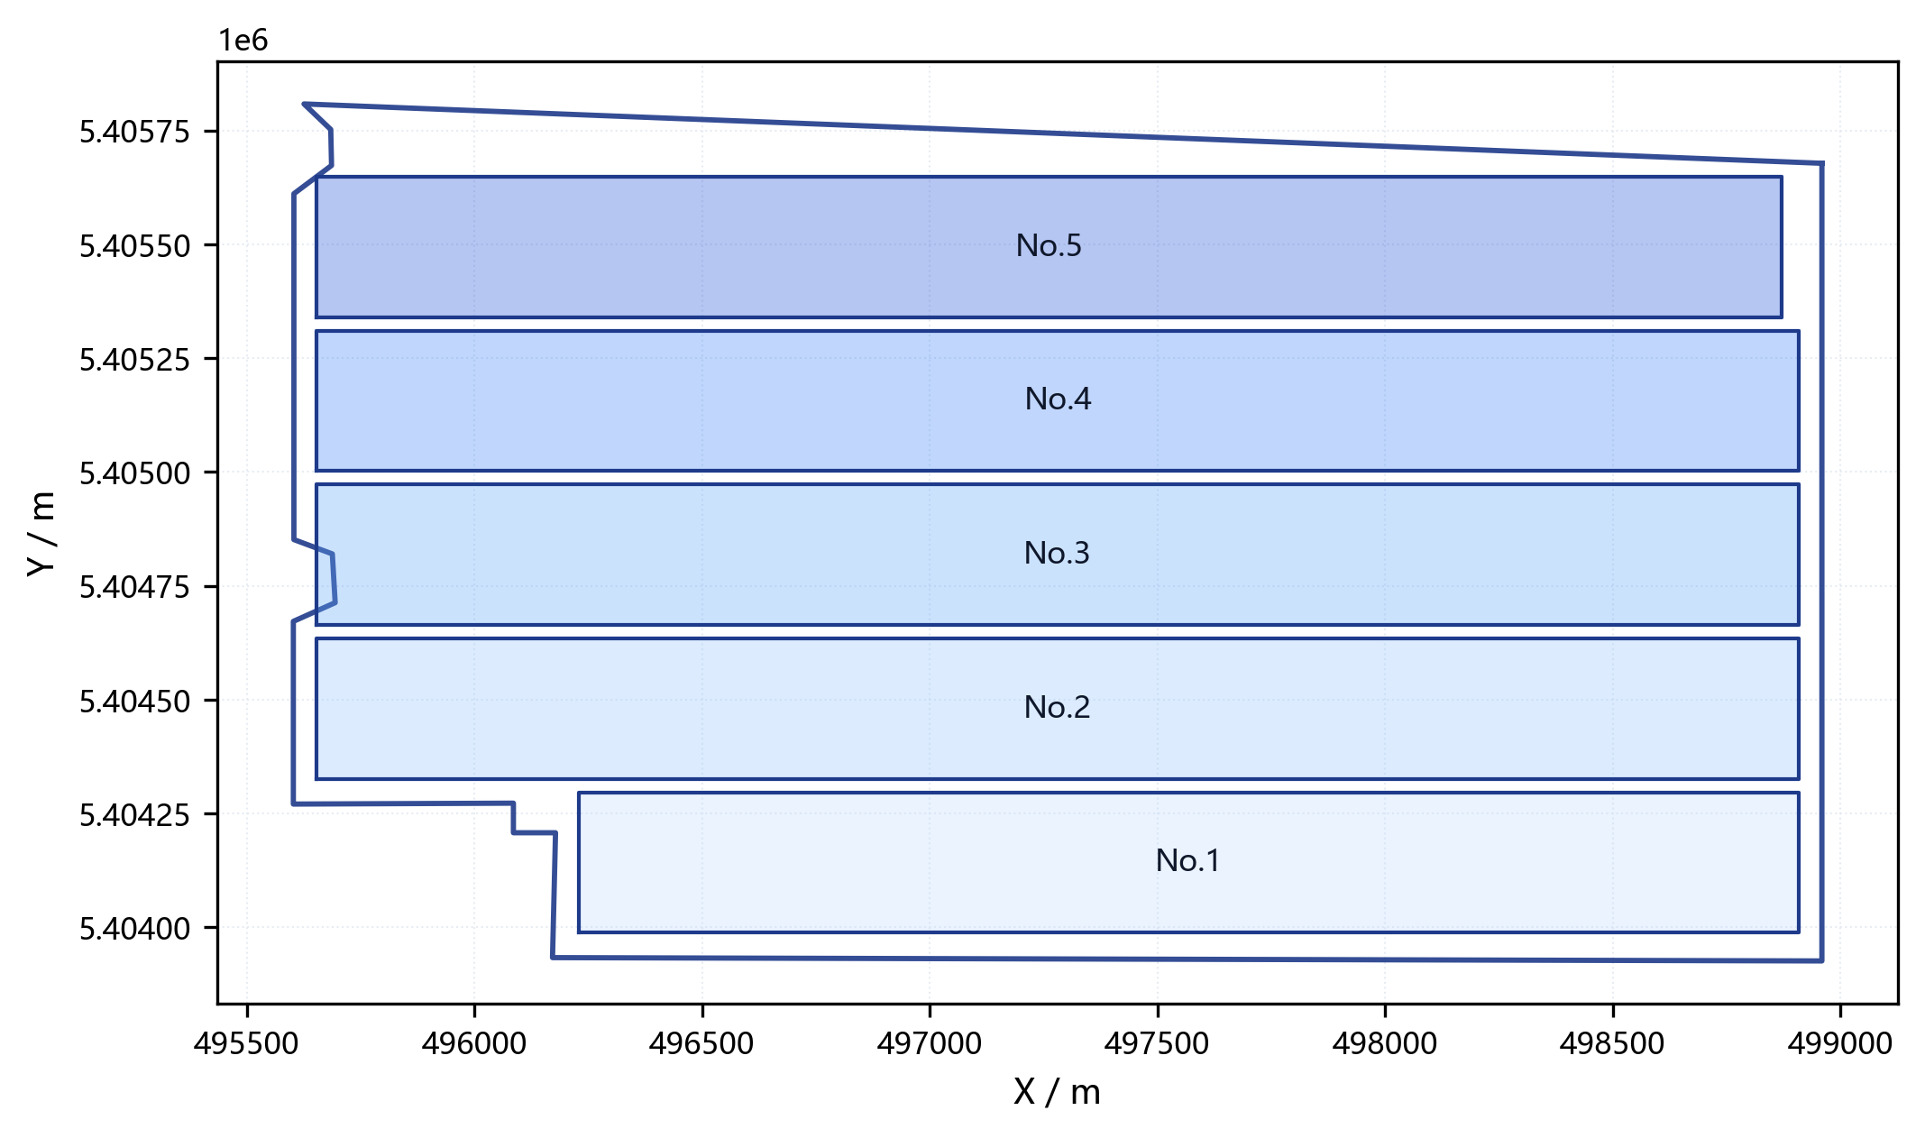
图6 采区规划布局结果图
统计类别 | 指标 | 数值 | 单位/口径 | 说明
工程布置 | 工作面数量 | 3 | 个 | 当前样例输出
工程布置 | 巷道数量 | 11 | 条 | 当前样例输出
工程布置 | 巷道总长度 | 4817.50 | m | 按巷道对象长度汇总
工程布置 | 平均工作面长度 | 120.0 | m | 当前样例统计值
工程布置 | 平均推进长度 | 534.3 | m | 当前样例统计值
资源覆盖 | 布置面积 | 176565.72 | m² | 工作面布置面积汇总
资源覆盖 | 有效覆盖率 | 69.17 | % | 布置面积/原始边界面积
ODI风险 | ODI均值 | 0.4669 | — | 80×56网格统计
ODI风险 | ODI P90 | 0.7474 | — | 90%分位值
ODI风险 | ODI>0.70比例 | 15.89 | % | 本文统计口径
ODI风险 | ODI>0.80比例 | 3.55 | % | 本文统计口径
综合评价 | 平均评分 | 68.8 | 分 | 按设计评分权重汇总

3.2 规划结果向采掘接续与工程经济评价的传递
本文方法的重要特点之一，在于不把采区规划的几何布局视为终点，而是强调规划结果在采掘接续和工程经济评价环节中的持续传递。传统流程中，规划、接续与经济分析往往属于相互割裂的阶段性工作，空间布局结果需要经过人工转抄、再次建模或经验解释后才能进入下游环节，既增加重复劳动，也削弱了中间结果的可复用性。研究区样例表明，本文生成的工作面和巷道对象已经能够继续进入接续分析和经济评价过程，从而形成由空间对象到生产组织对象的连续传递链。
在采掘接续层面，规划阶段形成的工作面边界、巷道结构和推进关系可进一步映射为接续任务对象，并围绕产量、风险和工期构建候选接续方案。当前样例结果已经给出了由采区规划空间结果向采掘接续空间结果的传递路径，说明规划阶段形成的对象并不是静态终点，而是后续组织与评价的上游输入。相较于只在规划模块内停留的方案结果，这种“对象可传递、链路可延伸”的特征更符合工程实际中由布局设计向组织实施逐步推进的决策过程。对于论文论证而言，这一部分支撑了本文“规划—接续”一体化方法链的核心命题。
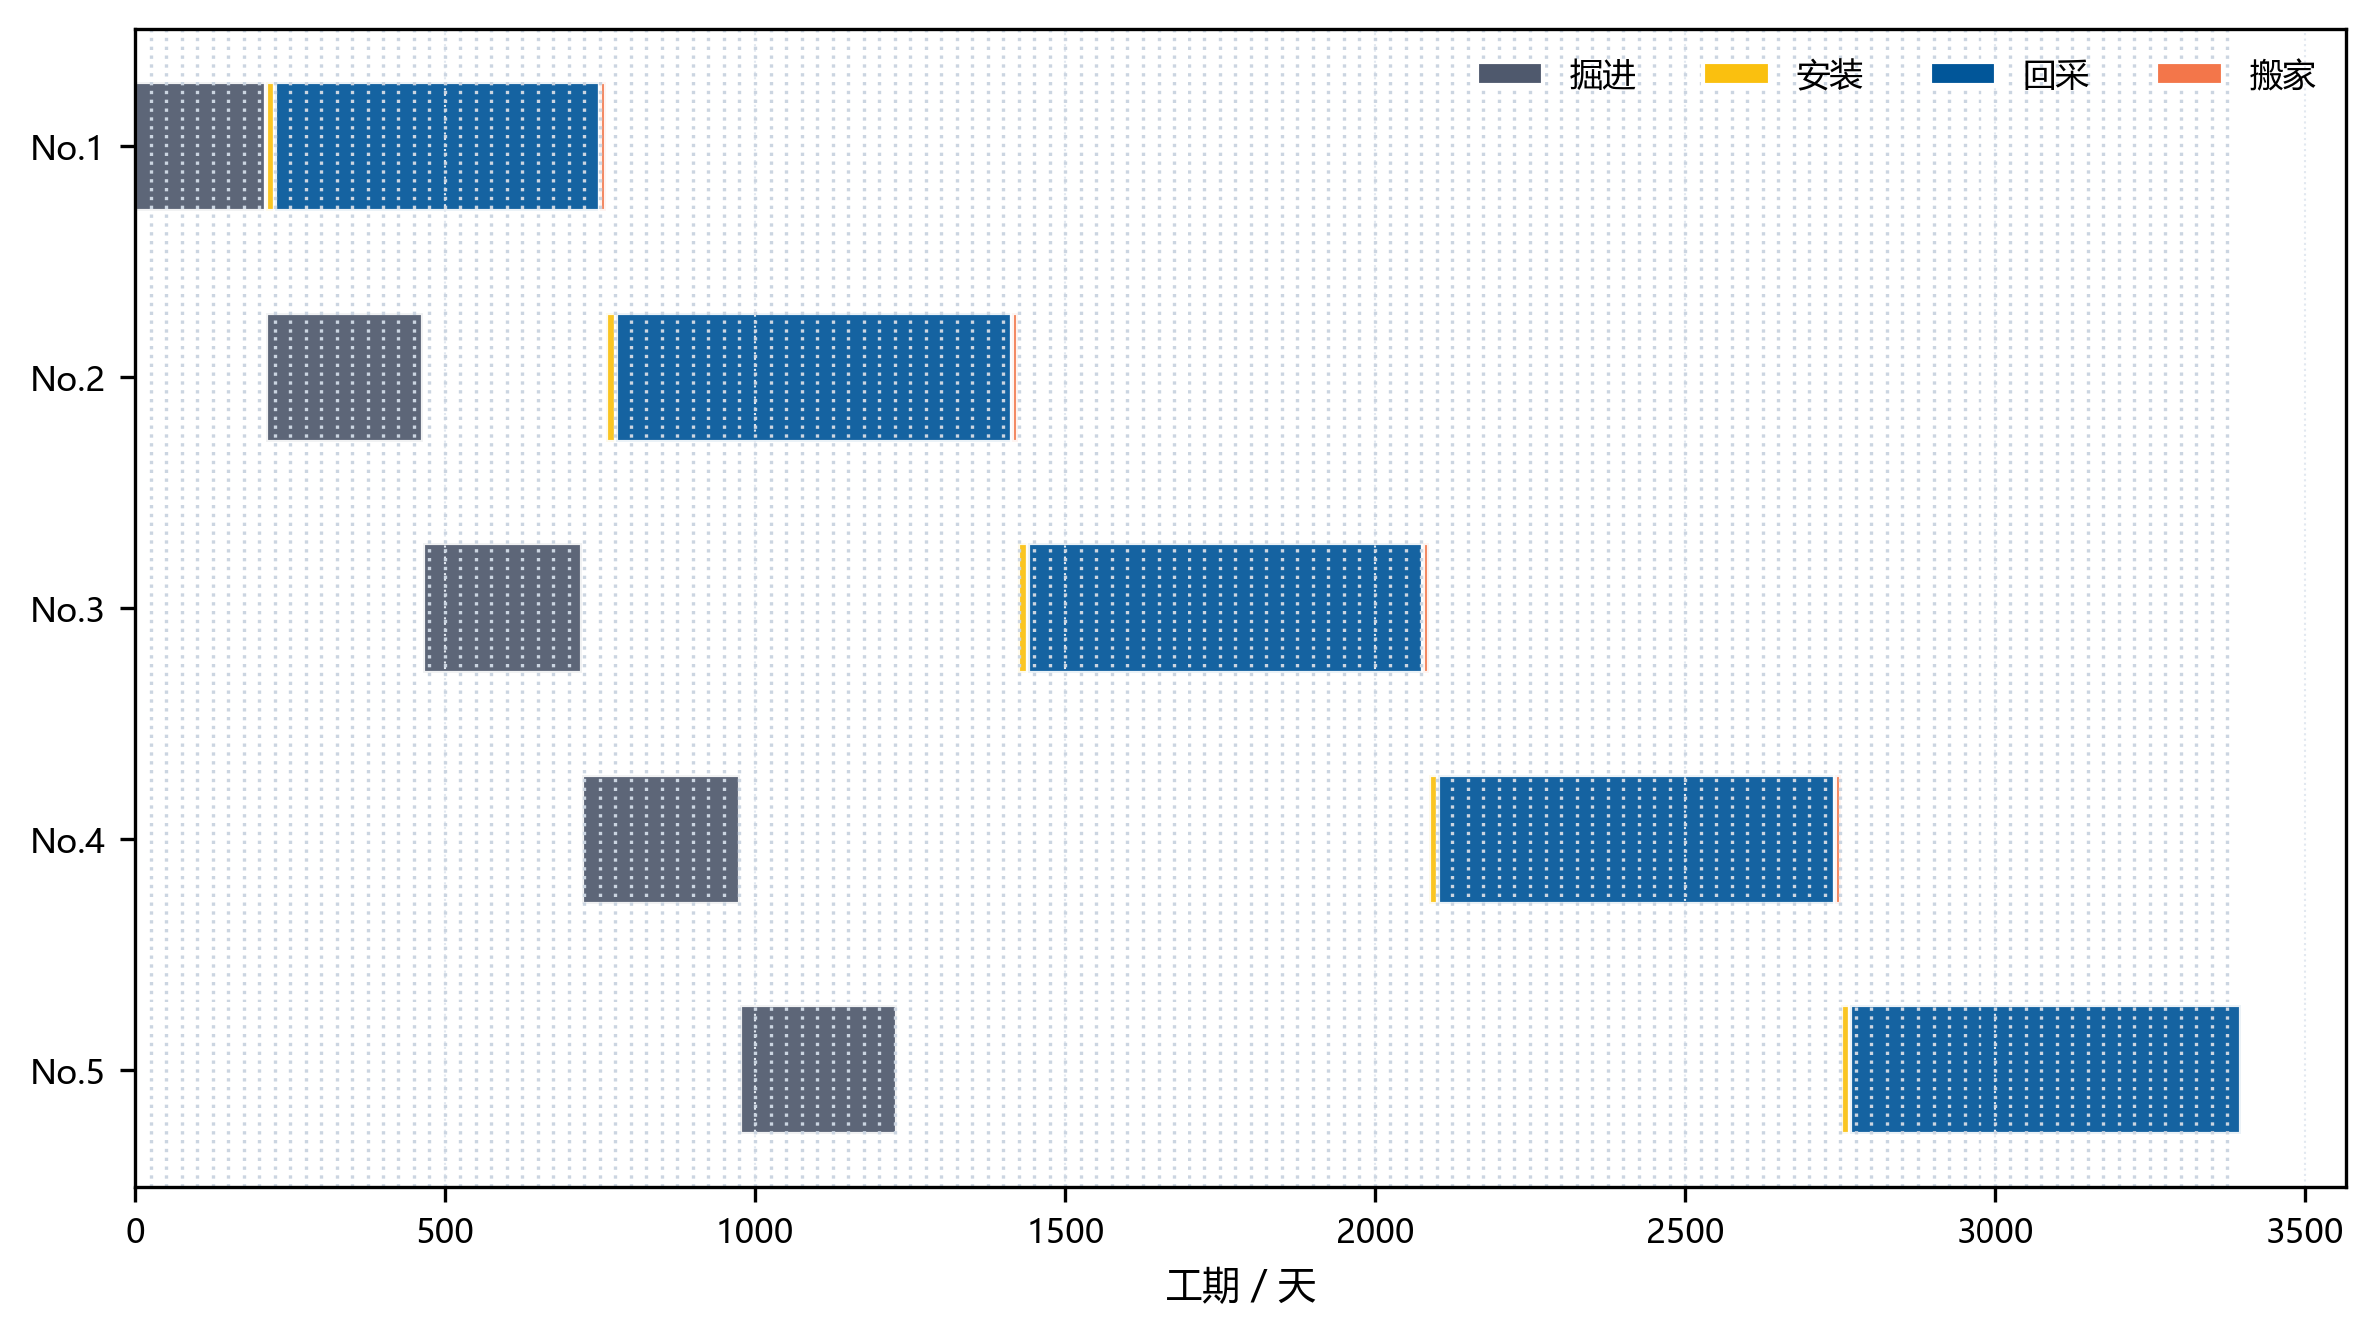
图7 采掘接续时序安排图
在调控层面，规划结果还可进一步转化为工作面级控制变量，并通过采高、工作面宽度或区段煤柱等参数的调整，观察 ODI 统计指标及风险暴露程度的变化。当前样例仅完成调控响应接口展示，采高、工作面宽度和区段煤柱宽度等参数仍需在实矿数据下开展定量敏感性分析；这说明规划结果不仅能够被动进入后续评价环节，还能够主动支撑参数调控与局部调整。由此，规划阶段形成的空间对象不再是不可更改的静态结果，而是可围绕风险控制目标进一步优化的决策基础。
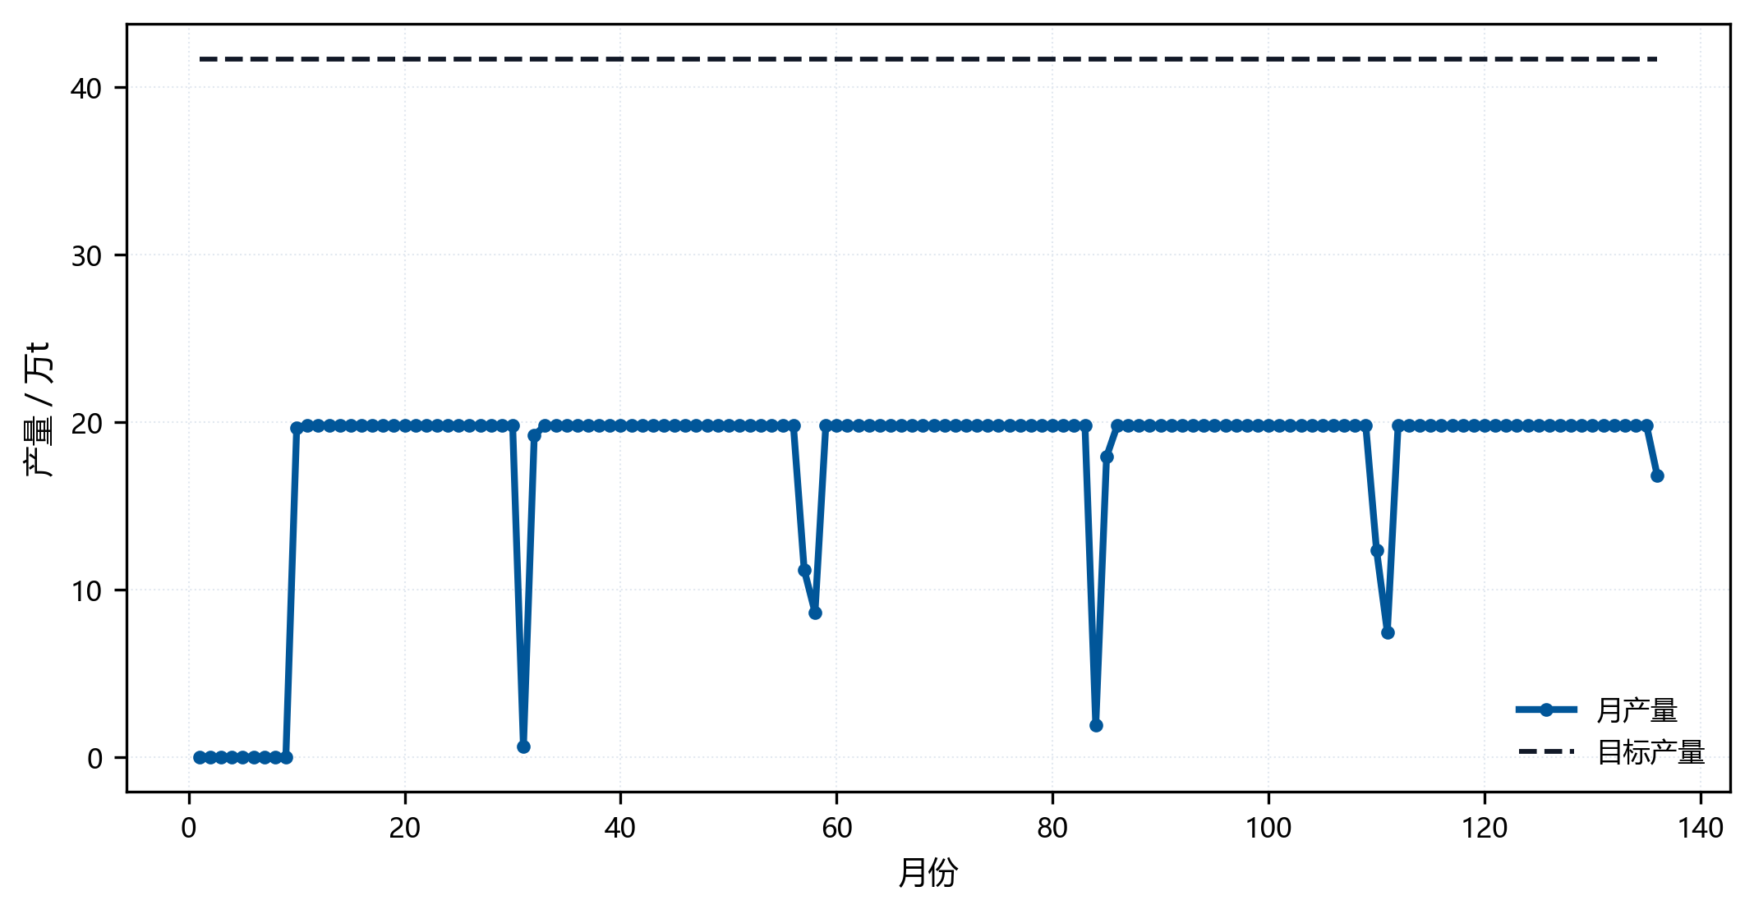
图8 月产量变化曲线图
在工程经济评价层面，规划与接续结果可继续进入收入、成本、风险联动成本和净现值分析过程，形成从月度净现金流到综合经济指标的闭环。当前样例虽然尚未形成真实矿井条件下的大样本经济对照结果，但已经建立了规划结果—接续组织—经济评价的传递逻辑，说明空间布局、风险约束与经济指标能够在统一链路内进行耦合。对于采区规划研究而言，这一点具有重要意义，因为它意味着规划结果不再只是局部几何解，而能够继续作为效益分析和方案比较的上游对象参与更长链条的工程决策。
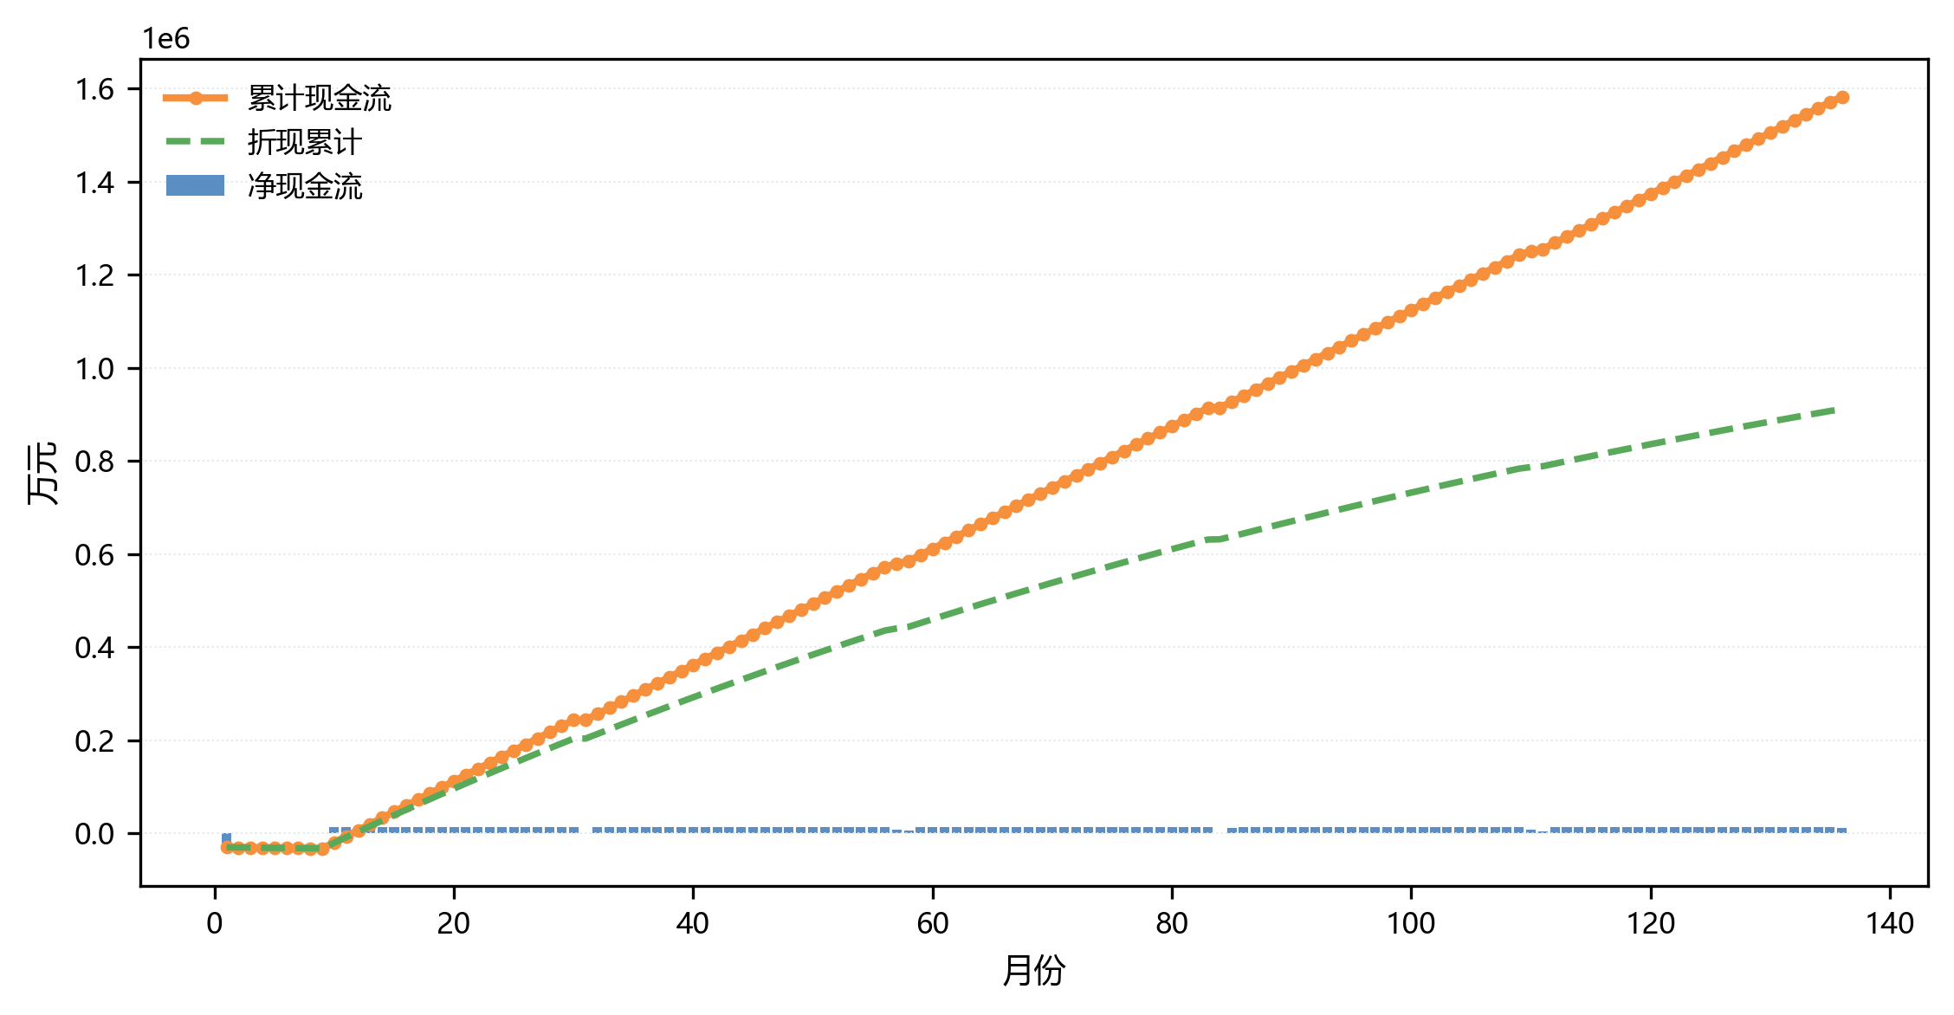
图9 采掘接续方案现金流分析图
综上，研究区案例表明，本文提出的方法已经能够实现“采区边界与钻孔导入—连续参数场构建—多场景 ODI 风险组织—候选规划生成—采掘接续与工程经济评价传递”的连续运行过程。其核心价值不在于证明某一单独模块的局部性能，而在于说明边界、钻孔、参数场、风险场和规划对象之间已经形成可传递、可比较、可继续计算的统一对象链。需要同时说明的是，当前证据强度仍主要停留在样例级链路贯通层面，真实矿井条件下的优选结论仍需结合实矿案例、参数标定和基线对照进一步检验。即便如此，现有结果已经足以支撑本文关于“一体化方法链已形成、对象链已打通”的核心论点。
表4 调控响应分析表
对象 | 当前样例取值 | 关联指标 | 统计值 | 用途
工作面宽度 | 120.0 m | 几何布置 | 用于工作面生成 | 约束工作面空间尺度
区段煤柱宽度 | 20.0 m | 安全隔离 | 规则范围15-30 m | 约束区段间距
边界煤柱宽度 | 30.0 m | 边界保护 | 规则范围20-50 m | 形成有效布置域
ODI权重 | 0.45/0.30/0.25 | 沉陷/含水层/上行开采 | 综合风险加权 | 形成统一风险场
ODI栅格 | 80×56，4480个栅格 | 风险统计 | 均值0.4669；P90=0.7474 | 描述研究区风险分布
高风险暴露 | ODI阈值0.70/0.80 | 超限比例 | 15.89%/3.55% | 识别高扰动敏感区

4 讨论

4.1 ODI 前置约束对采区规划的作用
传统采区规划多采用“先形成布局方案、再开展风险校核”的串行方式。在这种流程下，地表沉陷、含水层扰动和上行开采等风险因素往往作为后验判据参与方案修正，而不是在方案形成阶段直接约束规划对象。其结果是，一方面容易出现方案生成与风险校核反复迭代的问题，增加规划周期；另一方面，不同风险场景之间由于评价指标、量纲和阈值口径不同，也会削弱方案比较的一致性。本文将多场景覆岩扰动结果统一组织为 ODI 指标，并将其前置嵌入候选方案生成过程，其意义在于把原本后置的风险校核转化为前置的空间约束与排序依据，使风险控制由“方案完成后的解释”转变为“方案形成时的筛选条件”。
从研究区样例结果看，ODI 的引入并不是简单增加了一个风险展示图层，而是改变了候选方案的生成逻辑。高扰动敏感区域在候选池构建阶段即可被识别，并通过阈值约束、统计排序或权重惩罚等方式降低其进入优选结果的概率；相对低扰动区域则更容易进入后续比选过程。这样一来，规划方案的差异不再仅体现在几何覆盖率或资源回收水平上，而能够同时体现不同方案在风险暴露程度上的差别。对于采区规划这类受多重约束共同作用的前端决策问题而言，这种“风险前置”机制有助于提高方案比选的统一性和工程解释性。
进一步看，ODI 统一表达的价值还体现在其连续传递能力上。由于 ODI 在规划阶段已形成方案级统计指标，因此可直接作为后续采高调控、采掘接续与经济评价的上游输入，而不需要在下游环节中重新定义风险口径。也就是说，ODI 在本文框架中的作用并不仅限于规划阶段的约束筛选，而是承担了连接规划、调控与评价环节的统一接口功能。这种统一接口的建立，是本文方法区别于单一风险分析或单一布局优化研究的重要特点。

4.2 参数场驱动的规划方法相对于传统经验布置的意义
采区规划结果的可靠性不仅取决于边界几何条件，还与地质属性在空间上的连续变化密切相关。传统经验式布置方法通常能够较快形成工作面和巷道的初始形态，但对于钻孔控制下的厚度差异、局部资源价值变化以及空间属性不连续性响应不足，容易导致规划结果对地质条件的感知能力有限。本文通过连续参数场构建，将离散钻孔样点转化为规划域上的连续属性分布，使煤层厚度等地质信息能够直接参与资源评价、候选方案生成和目标函数计算。这样，规划结果便不再只是对边界几何形态的响应，而是对“边界—参数场—风险场”综合条件的协同响应。
研究区样例表明，参数场的引入使高厚度区域与低厚度区域在规划评价中的作用得以区分。对于资源回收优先模式而言，高厚度区会在方案排序中表现出更强吸引力；对于综合权衡模式而言，厚度分布则与 ODI 风险分布共同决定方案优选方向。这表明连续参数场不仅提高了规划对象对地质条件的表达能力，也使多目标规划具备了更明确的空间基础。相比仅依据几何可布置性进行方案生成的方式，参数场驱动下的规划方法更有利于体现地质属性差异对采区规划决策的实际影响。
同时，本文方法并未把参数场构建理解为独立的地质建模任务，而是将其视为服务规划决策的中间环节。参数场的价值不在于单独展示插值结果本身，而在于其能够被后续规划链路持续消费。正因为参数场、风险场和几何对象被组织在统一空间参照之下，规划结果才有可能进一步传递至采掘接续与工程经济分析环节。由此可见，本文方法的关键并不在于某一单独模块的复杂程度，而在于多类中间对象在同一决策链上的有效衔接。

4.3 后续深化方向
需要指出的是，本文当前结果主要证明了所提方法在样例条件下的链路贯通能力，即能够实现采区边界、钻孔样点、连续参数场、ODI 风险场和结构化规划对象之间的连续组织与传递。现有结果表明，该方法已能够形成3个工作面和11条巷道的规划结果，并继续进入采掘接续与工程经济评价环节，说明其在方法链和对象链层面具有较好的完整性。对于采区规划研究而言，这种完整性本身具有重要意义，因为它表明规划结果不再是单一阶段的终点，而是可继续参与后续决策的上游对象。
但同时也应看到，本文结论仍具有明确的适用边界。首先，当前验证主要基于样例级输入和已有程序输出，尚未形成多个真实矿井案例下的系统对照，因此现阶段更适合支撑“方法可行”和“链路有效”的结论，而尚不足以支撑普适意义上的优越性判断。其次，ODI 在不同矿井条件下的权重设置、阈值划分和参数标定仍可能受到覆岩结构、水文地质条件及开采方式差异的影响，这意味着其作为统一风险接口虽然具有合理性，但仍需在更多工况下进一步验证其稳定性与可迁移性。再次，当前规划结果虽然已经能够形成结构化对象并支撑下游评价，但对于真实工程应用而言，还需要结合现场规程、装备条件和更细粒度地质资料开展进一步校核。
因此，本文更适合将自身定位为一种面向采区规划的一体化协同方法。其主要贡献在于建立了从有效布置域、连续参数场、ODI 风险组织到方案生成与后续评价的统一决策框架，而非在当前阶段直接给出真实矿井条件下的最优工程方案。后续研究可进一步围绕实矿案例对照、ODI 参数标定以及关键控制参数敏感性分析展开，从而增强该方法在复杂矿井条件下的工程适用性和推广价值。

5 结论
1）针对采区规划中地质信息离散、风险约束异构以及方案生成与后续评价脱节的问题，提出了一种基于覆岩扰动指数 ODI 约束的采区多目标协同规划方法，构建了覆盖有效布置域、连续参数场、风险组织、候选规划、采掘接续和工程经济评价的一体化决策链。
2）通过将地表沉陷、含水层扰动和上行开采等多场景覆岩扰动统一组织为 ODI 指标，实现了异构风险在同一尺度下的前置表达与方案级比较，使风险分析能够直接参与候选方案生成、筛选和后续评价过程。
3）研究区样例验证表明，所提方法能够在统一空间参照与参数口径下完成采区边界约束处理、连续参数场构建、ODI 风险表征与规划方案生成，形成3个工作面和11条巷道的结构化布局结果，并可继续传递至采掘接续与工程经济评价环节，构成由风险约束到经济指标的连续决策链。
4）当前结果主要支撑样例条件下的方法贯通和对象链有效性，真实矿井条件下的工程优选结论仍需结合实矿案例、参数标定和基线对照进一步检验。

参考文献
[1] WU Xuefei, LI Hongxia, WANG Baoli, et al. Review on improvements to the safety level of coal mines by applying intelligent coal mining[J]. Sustainability, 2022, 14(24): 16400. DOI: 10.3390/su142416400.
[2] WANG Guofa, REN Huaiwei, ZHAO Guorui, et al. Research and practice of intelligent coal mine technology systems in China[J]. International Journal of Coal Science & Technology, 2022, 9(1). DOI: 10.1007/s40789-022-00491-3.
[3] ZHANG Kexue, KANG Lei, CHEN Xuexi, et al. A review of intelligent unmanned mining current situation and development trend[J]. Energies, 2022, 15(2): 513. DOI: 10.3390/en15020513.
[4] YANG Yi, LI Yingchun, WANG Lujun, et al. On strata damage and stress disturbance induced by coal mining based on physical similarity simulation experiments[J]. Scientific Reports, 2023, 13(1). DOI: 10.1038/s41598-023-42148-4.
[5] REN Yiwei, YUAN Qiang, CHEN Jie, et al. Evolution characteristics of mining-induced fractures in overburden strata under close-multi coal seams mining based on optical fiber monitoring[J]. Engineering Geology, 2024, 343: 107802. DOI: 10.1016/j.enggeo.2024.107802.
[6] YANG Xiao, SHI Longqing, QIU Mei, et al. Spatiotemporal evolution patterns of mining-induced overburden damage based on microseismic event response analysis[J]. Journal of Applied Geophysics, 2025, 242: 105876. DOI: 10.1016/j.jappgeo.2025.105876.
[7] ZHANG Jie, WANG Li, YANG Tao, et al. Study on overburden failure characteristics and ground pressure behavior in shallow coal seam mining underneath the gully[J]. Frontiers in Earth Science, 2024, 12. DOI: 10.3389/feart.2024.1375979.
[8] CAO Jian, HUANG Qingxiang, GUO Lingfei. Subsidence prediction of overburden strata and ground surface in shallow coal seam mining[J]. Scientific Reports, 2021, 11(1). DOI: 10.1038/s41598-021-98520-9.
[9] PRAKASH Amar, BHARTI Abhay Kumar, VERMA Aniket. Unearthing underground mining-induced strata disturbance by electrical resistivity tomography interpretation[J]. Environmental & Engineering Geoscience, 2022, 28(4): 361-369. DOI: 10.2113/eeg-d-21-00073.
[10] SHI Xiuchang, ZHANG Jixing. Characteristics of overburden failure and fracture evolution in shallow buried working face with large mining height[J]. Sustainability, 2021, 13(24): 13775. DOI: 10.3390/su132413775.
[11] FOROUGHI Sorayya, HAMIDI Jafar Khademi, MONJEZI Masoud, et al. The integrated optimization of underground stope layout designing and production scheduling incorporating a non-dominated sorting genetic algorithm (NSGA-II)[J]. Resources Policy, 2019, 63: 101408. DOI: 10.1016/j.resourpol.2019.101408.
[12] SHAN Yang, KE Li, XIANG Jun, et al. Multi-objective optimisation based on NSGA-II of mine cut-off grade from the perspective of resource security[J]. International Journal of Mining, Reclamation and Environment, 2025: 1-20. DOI: 10.1080/17480930.2025.2532460.
[13] GU Xiaowei, WANG Xunhong, LIU Zaobao, et al. A multi-objective optimization model using improved NSGA-II for optimizing metal mines production process[J]. IEEE Access, 2020, 8: 28847-28858. DOI: 10.1109/access.2020.2972018.
[14] NESBITT Peter, BLAKE Lewis R., LAMAS Patricio, et al. Underground mine scheduling under uncertainty[J]. European Journal of Operational Research, 2021, 294(1): 340-352. DOI: 10.1016/j.ejor.2021.01.011.
[15] PATHIRANAGE Ishara Hewa, NEUMANN Aneta. Multi-objective evolutionary optimization for large-scale open pit mine scheduling[C]//2024 IEEE Congress on Evolutionary Computation (CEC). 2024: 1-8. DOI: 10.1109/CEC60901.2024.10612008.
[16] ZHANG Xuhui, LV Xinyuan, WANG Yan, et al. Production process management for intelligent coal mining based on digital twin[M]//Digital Twin Driven Service. 2022: 251-277. DOI: 10.1016/B978-0-323-91300-3.00008-5.
[17] QU Juncong, KIZIL Mehmet S., YAHYAEI Mohsen, et al. Digital twins in the minerals industry: a comprehensive review[J]. Mining Technology, 2023, 132(4): 267-289. DOI: 10.1080/25726668.2023.2257479.
[18] PAN Dongdong, XU Zhenhao, LU Xinming, et al. 3D scene and geological modeling using integrated multi-source spatial data: methodology, challenges, and suggestions[J]. Tunnelling and Underground Space Technology, 2020, 100: 103393. DOI: 10.1016/j.tust.2020.103393.
[19] AHMED Haitham M., ADEWUYI Sefiu, AHMED Hussin M. A. Continuous cash flow modeling for economic evaluation and risk analysis in mine planning using Monte Carlo simulation[J]. Journal of King Abdulaziz University: Engineering Sciences, 2024, 34(2). DOI: 10.4197/eng.34-2.6.
[20] LI Jiaoqun, WU Tong, LU Zengxiang, et al. Investigation into mining economic evaluation approaches based on the Rosenblueth point estimate method[J]. Applied Sciences, 2023, 13(15): 9011. DOI: 10.3390/app13159011.
[21] DEHGHANI Hesam, ATAEE-POUR Majid, ESFAHANIPOUR Akbar. Evaluation of the mining projects under economic uncertainties using multidimensional binomial tree[J]. Resources Policy, 2014, 39: 124-133. DOI: 10.1016/j.resourpol.2014.01.003.
[22] LIU Xiong, ZHENG Lulin, LIU Hao, et al. Evolution of overburden fractures and the water-conducting fracture zone in closely spaced coal mine seams under highly water-rich aquifers[J]. ACS Omega, 2025. DOI: 10.1021/acsomega.5c09774.
[23] XUE Sen, WANG Qiqing, SONG Zhen. Analysis of water-permeable fractured zone in weakly cemented overburden considering rock strain-softening[J]. Scientific Reports, 2026, 16(1). DOI: 10.1038/s41598-026-45413-4.
[24] ZHU Xiaojun, ZHA Feng, GUO Guangli, et al. Mechanical prediction method of strata movement and surface subsidence in backfill-strip mining[J]. Scientific Reports, 2024, 14(1). DOI: 10.1038/s41598-024-82761-5.
[25] KRATZSCH Helmut. Strata movement at the mining horizon[M]//Mining Subsidence Engineering. Berlin,
Heidelberg: Springer, 1983: 7-40. DOI: 10.1007/978-3-642-81923-0_2.

